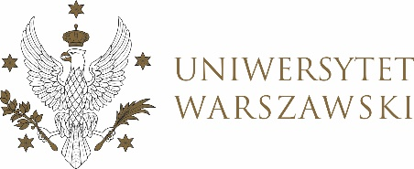

Dziennik Uniwersytetu warszawskiego

RADY DYDAKTYCZNE

Dziennik Uniwersytetu warszawskiego

RADY DYDAKTYCZNE DLA KIERUNKÓW STUDIÓW

UCHWAŁA NR 39/2023

RADY DYDAKTYCZNEJ DLA KIERUNKÓW STUDIÓW BEZPIECZEŃSTWO WEWNĘTRZNE, EUROPEISTYKA – INTEGRACJA EUROPEJSKA, ORGANIZOWANIE RYNKU PRACY, POLITOLOGIA, POLITYKA SPOŁECZNA, STOSUNKI MIĘDZYNARODOWE, STUDIA EUROAZJATYCKIE
z dnia 11 maja 2023 r.

w sprawie zatwierdzenia temat pracy dyplomowej
na kierunku studia euroazjatyckie

Na podstawie uchwały nr 40/2020 Rady Dydaktycznej WNPISM UW
z dnia 19 lipca 2020 r. w sprawie szczegółowych zasad procesu dyplomowania na kierunku studia euroazjatyckie Rada Dydaktyczna postanawia, co następuje:

§ 1
Rada Dydaktyczna zatwierdza temat pracy dyplomowej na kierunku studia eurozjatyckie stanowiący Załącznik nr 1 do uchwały.
§ 2
Uchwała wchodzi w życie z dniem podjęcia.
Przewodniczący rady dydaktycznej: M. Raś

Załącznik nr 1
z dnia 11.05.2023 do uchwały nr 39/2023 Rady Dydaktycznej dla kierunków
Bezpieczeństwo wewnętrzne, Europeistyka – integracja europejska,
Organizowanie rynku pracy, Politologia, Polityka społeczna, Stosunki międzynarodowe,
Studia euroazjatyckie

Tematy prac dyplomowych na kierunku studia euroazjatyckie
Nr indeksu | Temat pracy dyplomowej | Promotor
371837 | Kryzys migracyjny na granicy polsko-białoruskiej | .prof. dr hab. Andrzej Wierzbicki
352218 | Muzułmanie w Rosji. Historia, teraźniejszość i perspektywy. | dr hab. Marko Babić
436627 | Polska i jej katolicyzm w myśli Aleksandra Dugina | prof. dr hab. Andrzej Wierzbicki
447365 | Polityka bezpieczeństwa narodowego Kazachstanu wobec zagrożeń w Azji Centralnej | prof. dr hab. Andrzej Wierzbicki
445936 | Rola Rosji w wojnie domowej w Syrii w latach 2015-  2019 | dr hab. Marko Babić

